

**گزارش آزمایش اول آزمایشگاه مدار منطقی**

متین غیاثی: 402106229

آرمان طهماسبی زاده: 402111345

صادق محمدیان: 401109477

دکتر انصاری

**عنوان آزمایش:**

آشنایی با تجهیزات آزمایشگاه و نحوه استفاده از کاتالوگ ها

**وسایل آزمایش:**

بردبورد، منبع تغذیه، مولتی‌متر، مقاومت 330 و 1000 اهم، پتانسیومتر، تراشه 7404 و 74HC04، اوسیلوسکوپ، LED

**شرح آزمایش:**

**الف)** برای اندازه‌گیری ولتاژ خروجی منبع تغذیه، دو سیم را به دو سر منبع تغذیه مستقیم، متصل کرده و سر های دیگر این سیم ها را به بردبورد وصل نمودیم. سپس با استفاده از مولتی‌متر و با قرار دادن مقدار 20V (که انتخابی مناسب برای اندازه‎‌گیری 5V است زیرا از آن بیشتر است) و وصل کردن سر های مولتی‌متر به صورت موازی به سیم ها عدد نمایش داده‌شده در روی آن را خوانده و ثبت کردیم. این عدد تقریبا برابر با مقدار 5V قابل انتظار بود.

**ب)** با استفاده از مولتی‌متر و اندازه گیری اختلاف پتانسیل نقاط مختلف بردبورد به این نتیجه رسیدیم که جفت نقاطی که اختلاف پتانسیلی روی مولتی‌متر نمایش ندادند به همدیگر وصل هستند. مشاهدات ما نشان می داد که در جفت ردیف های بالا و پایین بردبورد نقاط یک ردیف همگی بهم متصل بوده اما در قسمت های دیگر اتصال ها به صورت پنج تایی و عمودی هستند.

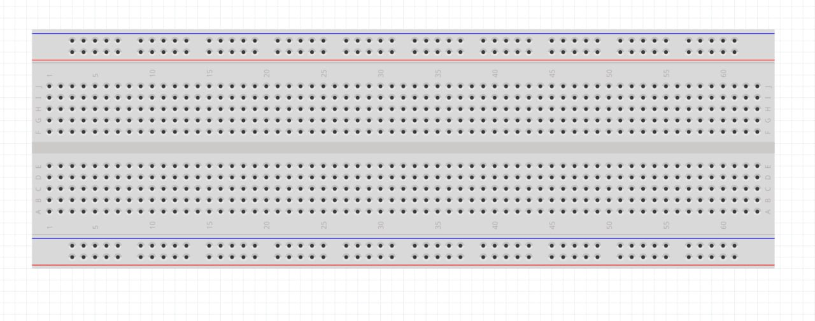

**پ)** مدار رسم شده در Proteus را روی بردبورد بسته و به وسیله مولتی‌متر، اختلاف پتانسیل دو سر مقاومت را اندازه گرفتیم. مقدار ثبت شده تقریبا 5V و دقیقا 4.88V بود.

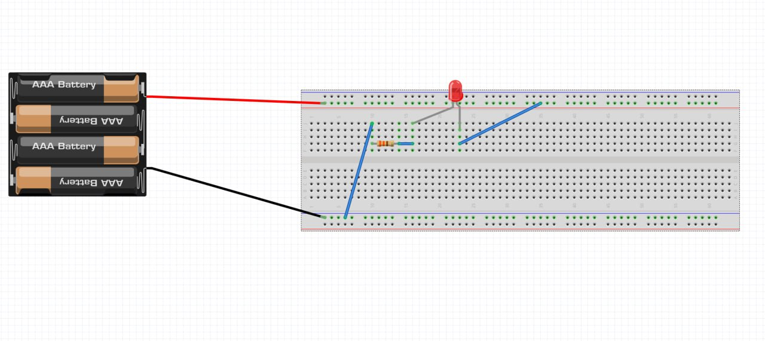

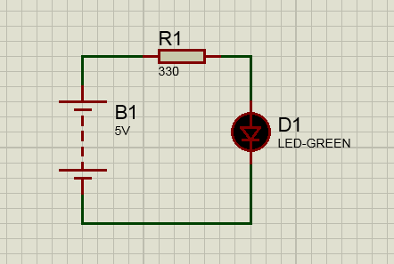

**ت)**

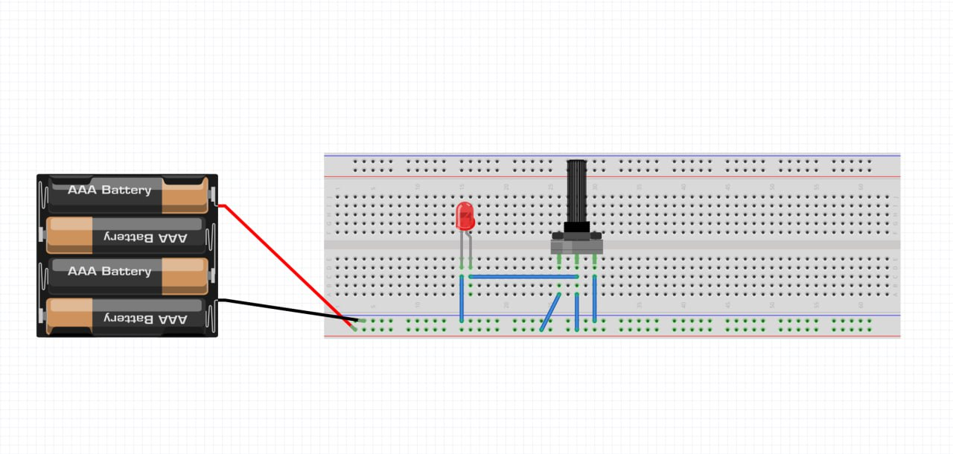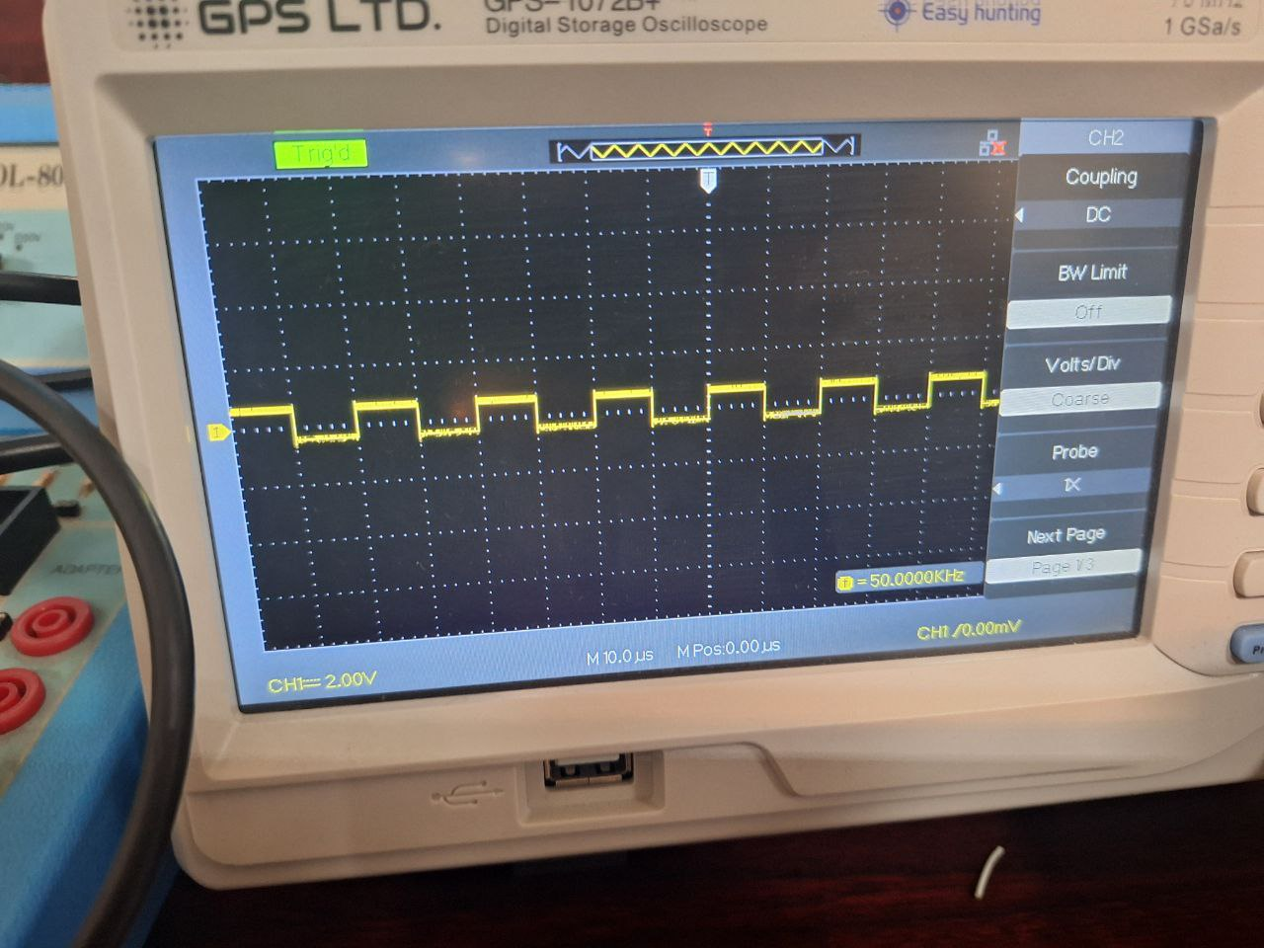

**ث)** در این قسمت از آزمایش مداری مشابه با مدار قسمت پ را ساختیم، با این تفاوت که به جای مقاومت، یک پتانسیومتر را قرار دادیم. نتیجه ثبت شده در این آزمایش نشان می داد که پتانسیومتر مشابه یک مقاومتی عمل می کند که می توان مقدار مقاومت آن را تغییر داد که این تغییرات سبب کم و زیاد شدن نور LED می شدند. با استفاده از پتانسیومتر دیگری به جای اولی، نتیجه شد که مقدار تغییرات مقاومت در آن ها با شدت های متفاوتی روی LED تاثیر می گذارند.

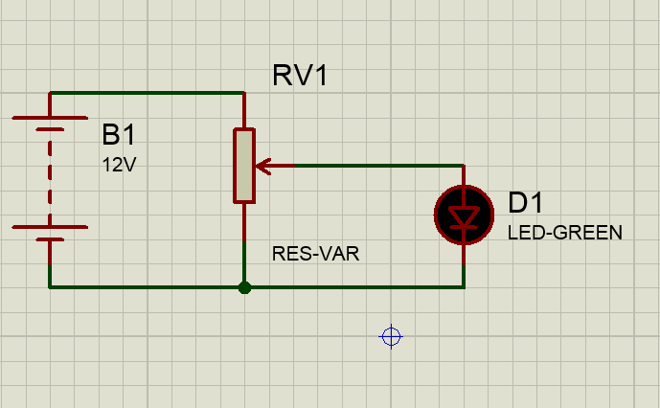

**ج)** پایه 14 را به VCC و پایه 7 را به GND متصل کردیم. سپس برای اندازه‌گیری مقدار ولتاژ روی پایه 2، ابتدا پایه 1 را به VCC متصل نموده و سپس اختلاف ولتاژ بین پایه 2 و GND را ثبت کردیم، که عددی خیلی نزدیک به 0 بود. سپس با تکرار همین روند برای پایه 1 و اندازه گیری اختلاف ولتاژ، نتایج آزمایش تکرار گردید.

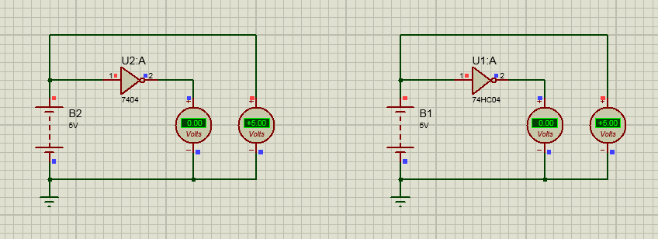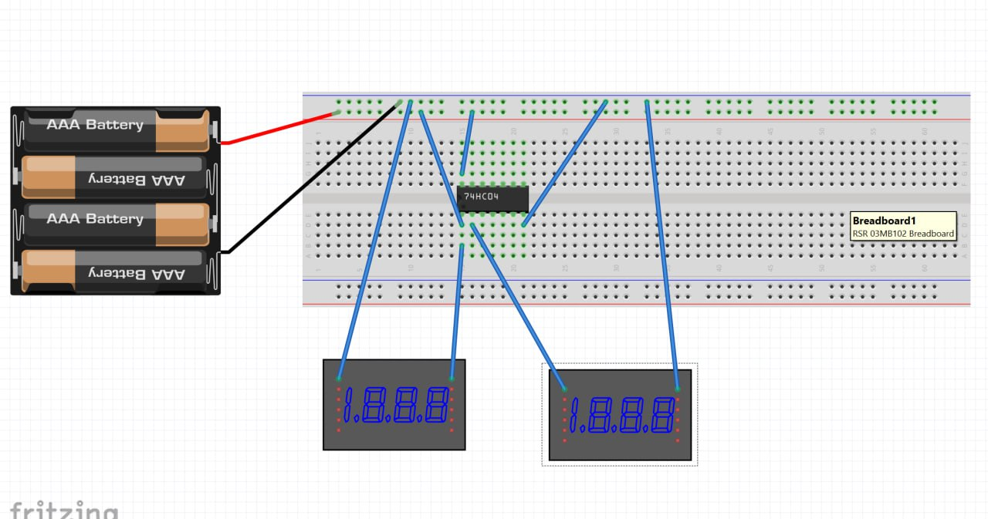

**چ)** در این آزمایش باتری را به بردبورد متصل کرده و سر های متناظر تراشه را هم به VCC و GND متصل می کنیم. سپس در یک مرحله پایه 1 تراشه را به VCC و دفعه دیگر به GND متصل می کنیم و پایه دو را روی اوسیلوسکوپ نمایش می دهیم.

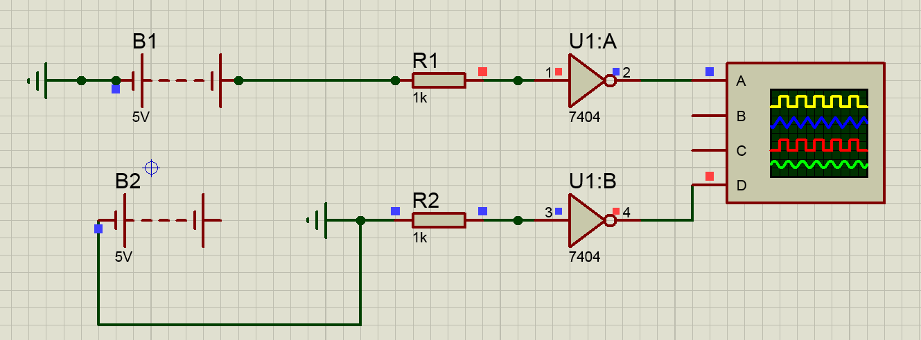

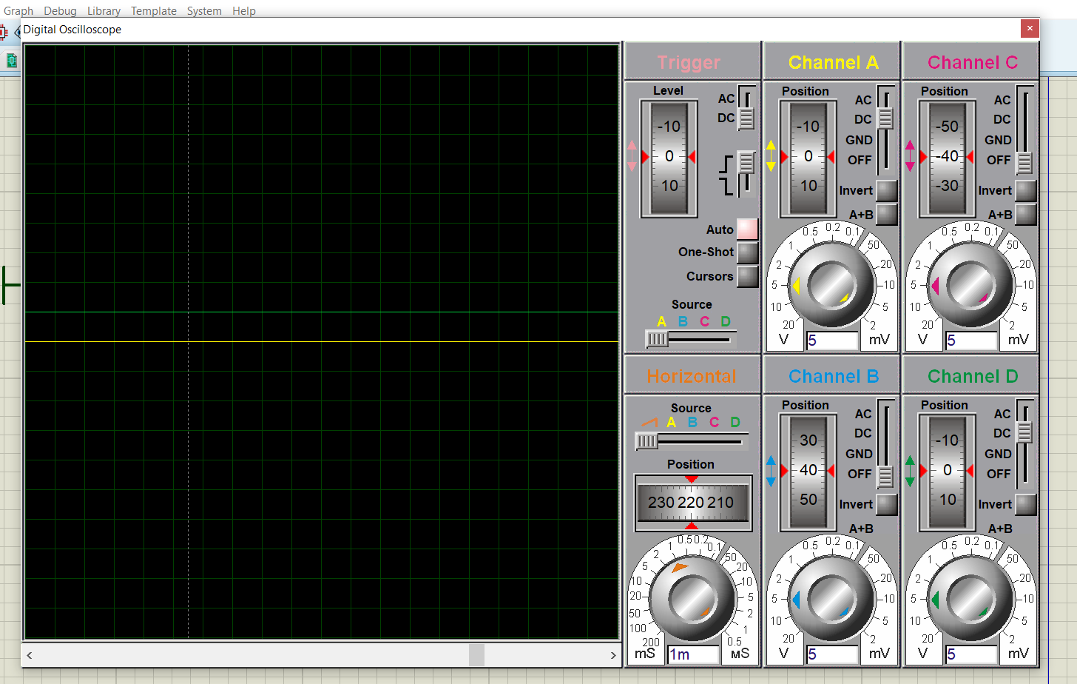

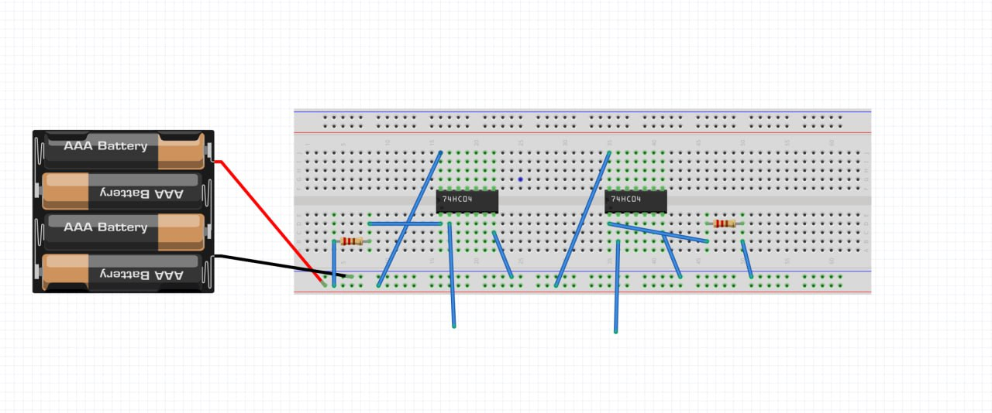

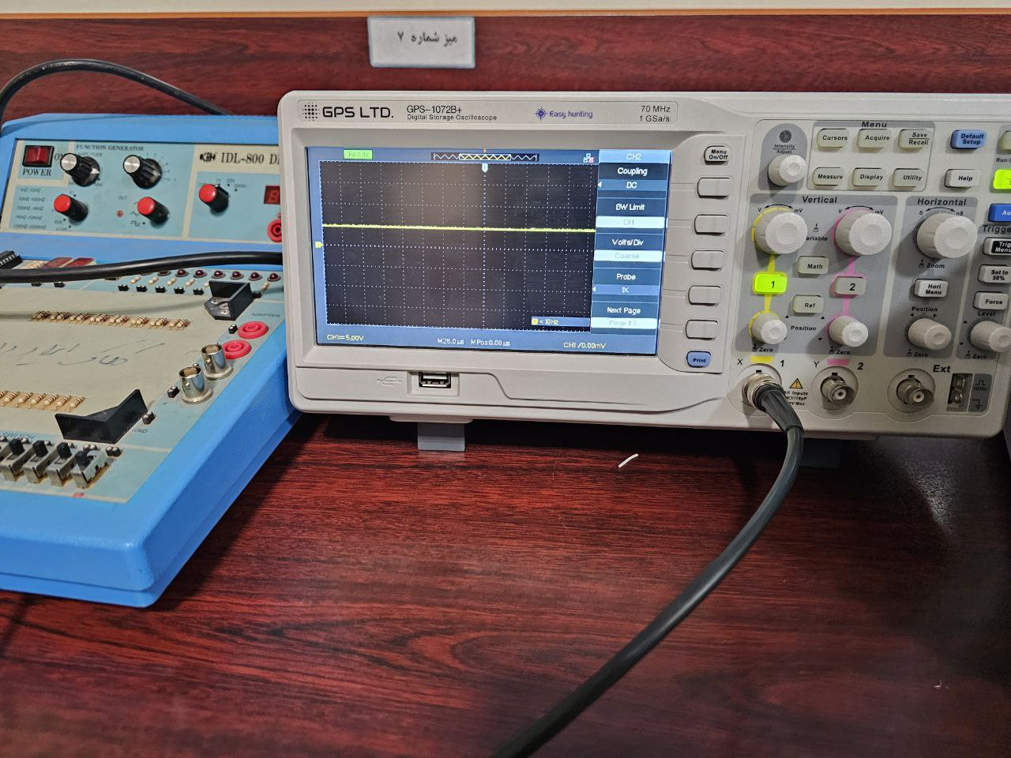

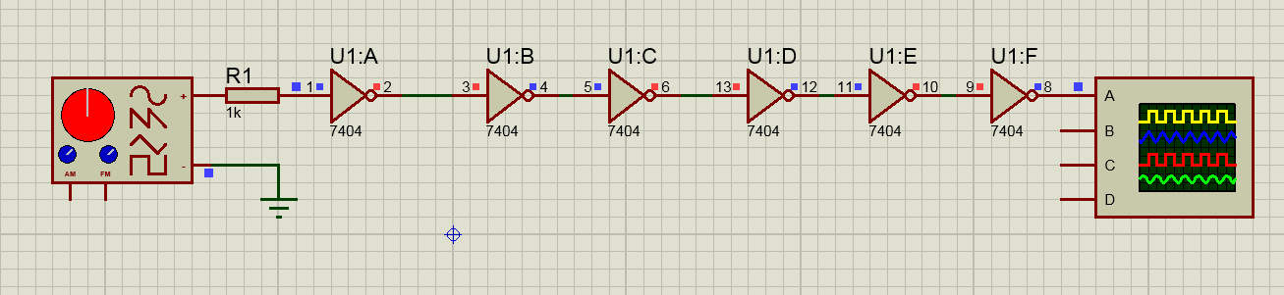 **ح)** در این مرحله اول شش بار ورودی VCC را از گیت های تراشه گذرانده و سپس مقدار آن را اندازه گرفتیم. حال چون این عمل زوج بار انجام شده است، انتظار می رفت که تغییری بین ورودی و خروجی نمایش داده شده وجود نداشته باشد، که مشاهدات طبق انتظار بودند. این دفعه اما این آزمایش توسط یک منبع تغذیه متغیر انجام شد که هر دفعه دامنه آن را نیم ولت اضافه کرده و نتایج را ثبت می کردیم. (در فایل Fritzing منبع تغذیه AC یافت نشد.)

